Zajęcia zdalne kl. 0c
Środa 08.04.2020r.
Temat: „Zwierzęta z wielkanocnego koszyczka”.
Na dzisiejszych zajęciach:
- Poznam symbole świąteczne (załącznik Nr 1),
- Wykorzystam koła do wykonania pracy plastycznej (załącznik Nr 2)
- Wykonam ćwiczenia gimnastyczne (załącznik Nr 3)
Załącznik Nr 1
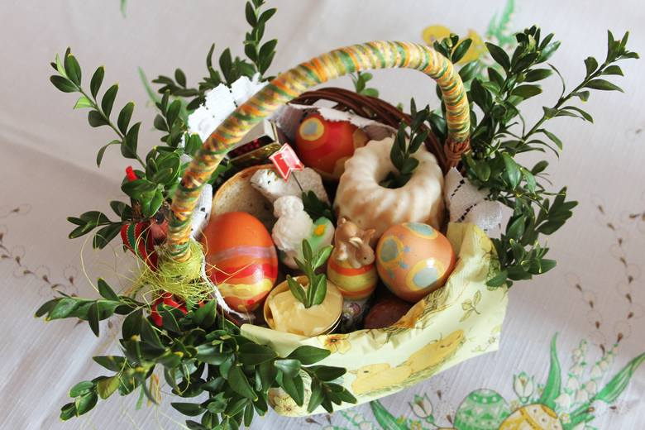
Rozmowa na temat: „Co znajduje się w koszyczku wielkanocnym?”
Koszyczek ustrojony bukszpanem. W środku baranek, zajączek, kurczaczek – te małe zwierzątka są symbolem odradzającego się życia i symbolem Świąt Wielkanocnych.
Załącznik Nr 2
https://www.youtube.com/watch?v=N9xNvbH7vbc
Załącznik Nr 3
https://www.youtube.com/watch?v=Vq4LxW6QX7I

